ПАМЯТКА.

- Выполнять работу в своей нотной тетради (карандашом), нотные тексты переписываете себе в тетрадь и работаете.
- Работу фотографируете и присылаете мне на почту по мере её выполнения (в течение текущей недели, крайний срок - понедельник).
- Во вторник по расписанию в 15.40ч. Буду присылать вам задания и выставлять оценки (за текущие работы).
- Присылаю готовый справочник Пановой по сольфеджио, по нему можно делать все задания, которые я присылаю.
- Если вдруг какие-то задания не получаются, и вы никак не можете с ними справиться, то в работе оставляете не выполненным. Я, в свою очередь, постараюсь максимально вам в этом помочь в срок.

Задания:
- Напишите гамму фа минор в натуральном, гармоническом и мелодическом виде. Закрасьте в натуральном миноре неустойчивые ступени, разрешите стрелочками в устойчивые. Отметьте три устойчивые ступени лада.
- Напишите параллельные тональности и их ключевые знаки:
Ре мажор-…
Ми мажор-…
соль минор- …
- А) Построить интервалы вверх от этих звуков.

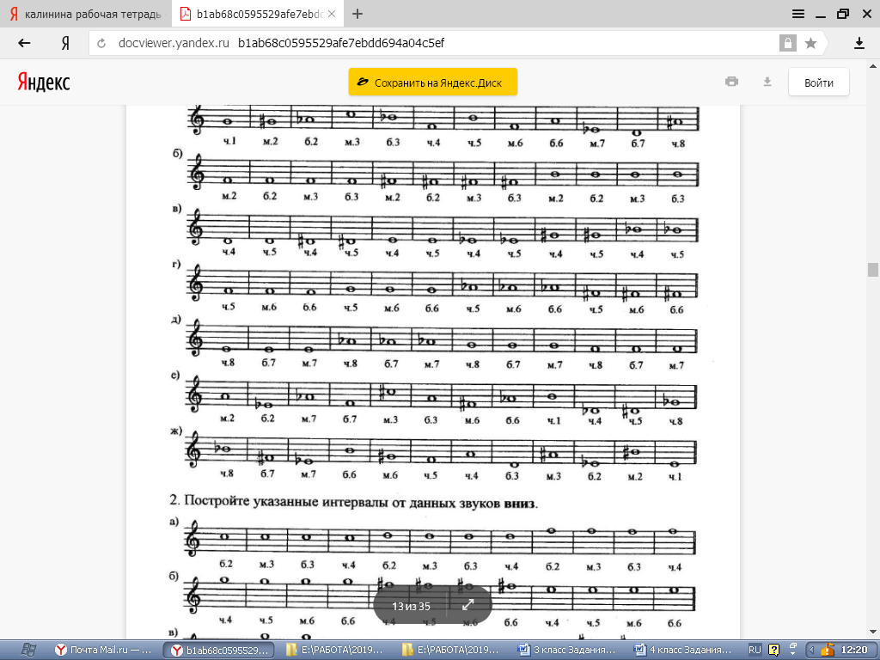

Б) Построить интервалы вниз от этих звуков.

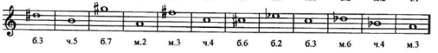

- Построить аккорды от этих звуков вверх.

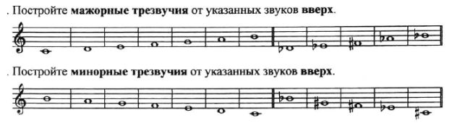

- Спеть с дирижированием: Калмыков-Фридкин. Сольфеджио одноголосие 1Ч. N 266-267.

